CARE SUNT PROGRESELE ECONOMIILOR CIRCULARE ALE UE?
NELA ȘTELIAC
Universitatea ”Babeș-Bolyai” Cluj-Napoca, 400084, Romania
nela.steliac@econ.ubbcluj.ro
DUMITRU ȘTELIAC
Liceul ”Taras Sevcenko” Sighetu Marmației, 435500, Romania
steliacdumitru@yahoo.com

Abstract
Economia circulară se află tot mai mult în atenția specialiștilor datorită beneficiilor pe care le poate avea asupra mediului și omului. Deși nu există un set de indicatori bine definit în funcție de care să se cuantifice progresele economiei circulare, în literatura de specialitate există tot mai multe preocupări în acest sens. Lucrarea de față încearcă să măsoare aceste progrese la nivelul țărilor membre ale UE prin intermediul unui indicator agregat bazat pe indicatorii publicați de Eurostat în cadrul de monitorizare al EC. Indicatorul a fost determinat în două variante: una, în care au fost eliminate statele la care lipseau anumite date statistice și o alta, în care s-a atribuit valoarea zero tuturor situațiilor de date indisponibile. Modalitățile diferite de stabilire a relevat valori diferite ale indicatorului agregat a economiei circulare precum și poziționări diferite ale statelor.

Key words: economia circulară, economia liniară, indicator agregat al economiei circulare, progrese, ierarhie

JEL Classification: F63, F64, O44, Q01, Q56

I.INTRODUCERE
În zilele noastre, raritatea resurselor este tot mai intens resimțită. În același timp, devine din ce în ce mai evident faptul că omul trebuie să trăiască în armonie cu natura. Acest fapt este un imperativ al unui prezent marcat de mari dezechilibre ecologice generate de consumul exagerat de resurse în perpetua luptă de obținere a unor profituri cât mai mari. Intervențiile omului în natură, activitățile umane, în general, au produs de-a lungul timpului o serie de dezastre naturale și de schimbări climaterice, reducerea biodiversității, poluarea mediului încojurător și reducerea multor resurse naturale. Toate acestea au determinat necesitatea găsirii unor soluții de protejare a mediului, de utilizare mai eficientă a resurselor naturale, de asigurare a unei dezvoltări durabile și de schimbare a modului de abordare a sistemelor de producție și a consumului.
Discuțiile teoretice referitoare la economia circulară (EC) sunt extrem de multe și bogate în literatura de specialitate. Însă, aspectele practice, de măsurare a EC, rețin tot mai mult atenția specialiștilor, inclusiv prin încercări de construire a unui indicator sintetic specific. Acesta este extrem de util atunci când se dorește cunoașterea progreselor înregistrate în procesul de implementare a EC, sau, atunci când se recurge la ierarhizări sau comparații internaționale.
Deși, în prezent nu există un set de indicatori consacrați EC care să fie funcționali (Căutișanu, et al., 2018), totuși, în ultima vreme, se remarcă tot mai multe preocupări (teoretice și practice) de construire a unui indicator agregat la nivel micro, mezo și macroeconomic. În opinia multor autori, atât dezvoltarea durabilă cât și EC vizează aceleași dimensiuni (economic, social, ecologic), iar acest lucru înseamnă că anumiți indicatori ai dezvoltării durabile sunt și indicatori ai EC.
Azevedo, Godina și de Oliveira Matias (2017) au realizat o abordare teoretică a construirii unui indice al circularității la nivel microeconomic, pentru companiile de producție. De asemenea, la același nivel, microeconomic, Yi și Liu (2016) au prezentat un exemplu de indice compozit al circularității pentru firmele de construcții.
Pe plan intern, pentru nivelul mezoeconomic, Strat, Teodor și Săseanu (2018) au construit un indicator agregat al județelor din România, în vederea identificării zonelor în care trebuie concentrate resursele pentru dezvoltarea unei EC precum și pentru stabilirea elementelor de bună practică adaptate la specificul local. Tot în literatura de specialitate autohtonă regăsim și lucrarea lui Căutișanu și colab. (2018) care au studiat problema EC la nivel macroeconomic, construind în acest sens un sistem propriu de indicatori, în vederea realizării unei analize cantitative a EC pentru țările OCDE.
O altă abordare macroeconomică a EC aparține lui D. Mitrovic (2018) care a determinat un indice agregat al EC, ierarhizând statele membre ale UE în raport cu trei subindici: subindicele managementului resurselor durabile (Sustainable Resource Management Index), subindicele comportamentului societal (Societal Behaviour Index) și subindicele operațiunilor de afaceri (Business Operations Index). Autorul a utilizat metodologia DEA (Data Envelopment Analysis), iar rezultatele au plasat, în ordine, pe primele locuri: Luxemburg, Finlanda, Suedia și Germania.
O altă ierarhizare a economiilor circulare la nivelul UE a fost realizată, în anul 2018, de Publicația Politico, pe baza unui indicator sintetic calculat ca medie aritmetică a 7 indicatori (cantitatea de deșeuri municipale, risipa alimentară; rata de reciclare municipală; ponderea materialelor reciclabile în bunuri noi vândute; rata de reutilizare a materialelor; numărul de patente în domeniul EC și investițiile în sectorul EC). Potrivit acestei analize, pe locurile fruntașe s-au situat Germania, Marea Britanie și Franța, considerate cele mai robuste sisteme de reciclare și cu un grad ridicat de inovare în sectoarele EC din UE. În analiză se menționează, însă, că statele aflate în fruntea clasamanetului nu sunt și cele mai ”verzi”, întrucât practicile de reducere a impactului asupra sănătății sau a mediului nu contribuie neapărat la circularitate în economie (http://cursdeguvernare.ro/).
Scopul lucrării noastre a fost construirea unui indice agregat al EC (IAEC) care să se bazeze pe setul de indicatori publicat de EUROSTAT în cadrul de monitorizare al acesteia (chiar dacă indicatorii nu acoperă în întregime toate aspectele unei EC). Pentru a urmări eventualele progrese/regrese, calcululele au fost făcute pentru patru ani (2010, 2012, 2014, 2016), selecția acestora realizându-se după criteriul: cele mai multe date statistice disponibile pentru întregul set de indicatori. De asemenea, am dorit să vedem dacă există diferențe notabile în ierahia finală ca urmare a celor două modalități diferite de calcul al IAEC, respectiv, dacă există diferențe între clasamentul obținut de noi și clasamentele similare realizate pentru UE.
Lucrarea cuprinde trei părți: prima are rolul de a aduce în atenția cititorilor câteva aspecte teoretice ale EC, încercând să evidențieze totodată dezavantajele economie liniare, respectiv avantajele EC; a doua prezintă metodologia și rezultatele obținute în construirea IAEC, iar ultima cuprinde principalele concluzii ale lucrării.

II.ECONOMIA CIRCULARĂ VS. ECONOMIA LINIARĂ
În ultimii ani, în literatura de specialitate, este tot mai mult dezbătută problematica EC, un termen atribuit unui model economic izvorât din dezechilibrele ecologice ale ultimilor decenii. Atenționările specialiștilor privind necesitatea trecerii la un model economic de tipul EC nu sunt relativ recente. Economistul de mediu Boulding introduce, în anul 1966, conceptul unei economii în sistem circular văzută drept condiție prealabilă a supraviețuirii omului pe pământ. Geissdoerfer et al. arată că anumiți specialiști (Andersen, 2007; Su et al. 2013; Ghiselinni et al. 2016) consideră că ideea lui Boulding este preluată mai târziu, în 1990, de către economiștii Pearce și Turner. Aceștia din urmă explicau la acea dată necesitatea trecerii de la un sistem economic tradițional la unul circular ca urmare a legii termodinamice.
Transformările de natură climatică, economică și socială produse ca urmare a interacțiunii activităților umane cu mediul înconjurător, au atras de-a lungul timpului atenția multor specialiști din domenii diferite (Ghența & Matei, 2018). Chiar dacă multe din abordările teoretice și practice sunt diferite, mulți autori susțin, însă, că EC trebuie să fie implementată atât la nivel microeconomic cât și la nivel mezo și macroeconomic (Yuan et al., 2006; Geng & Doberstein, 2008; Banaitė, 2016). În esență, EC se bazează pe reducerea consumului de resurse naturale, pe creșterea eficienței utilizării acestora (Ghiselinni et al., 2016; Ness, 2008), pe aplicarea celor trei principii (3R): reutilizarea, reciclarea și reducerea deșeurilor.
Prin EC, umanitatea își întoarce, de fapt, privirea înspre natură, inspirându-se din aceasta, imitând procesele care au loc în mediul natural, acolo unde se pierd puține resurse iar cele mai multe sunt recuperate de alte specii (Geng & Doberstein, 2008). În același timp, după unii specialiști, EC reprezintă un model de implementare a conceptului de dezvoltare durabilă (Zhu & Qiu, 2007; Geldron, 2014), un instrument (Sauve et al., 2016) dar și o strategie a dezvoltării durabile (Mihai et al., 2018).
Motivele trecerii de la o economie liniară (EL) la o EC sunt multiple. Este suficient, însă, dacă ne referim doar la principalele dezavantaje ale EL, respectiv, la principalele avantaje ale EC.
Astfel, cele mai importante dezavantaje ale EL, vehiculate în literatura de specialitate și nu numai, sunt următoarele:
- EL se pliază pe modelul ”a lua-a produce-a consuma-a arunca” (CIRAIG, 2015; Lakatos et al. 2017; Câmpeanu, 2016);
- EL presupune folosirea unor cantități mari de materii prime, energie (Banaitė, 2016) și resurse epuizabile (Ellen MacArthur Foundation, 2013);
- EL presupune folosirea într-o măsură mai mică a resurselor regenerabile;
- EL reprezintă un model de dezvoltare economică neprietenos cu mediul înconjurător bazat pe un consum exagerat de resurse naturale care nu permite regenerarea lor în cantități suficiente (epuizarea mai rapidă a resurselor naturale);
- EL pune presiune pe resurse, mediu și planetă (AEM, 2015; Orțan et al., 2016);
- EL presupune programarea uzurii - conceperea de produse finite cu durată de viață limitată în vederea stimulării achiziționării de noi produse (www.europarl.europa.eu);
- în cadrul EL resursele părăsesc fluxul economic atunci când ajung la sfârșitul duratei de viață (Lakatos et al., 2017);
- EL se bazează pe producerea de deșeuri care ajung în depozitele de deșeuri sau care sunt arse;
- EL determină volatilitatea prețurilor resurselor naturale (Ellen MacArthur Foundation, 2013; Câmpeanu, 2016);
- EL generează creșterea dependenței unor state (Câmpeanu, 2016) cu deficit de resurse față de statele cu excedent de resurse naturale;
- EL conduce la scăderea competitivității statelor dependente;
- EL determină poluarea mediului ca urmare a extracției și prelucrării de materii prime precum și a depozitării deșeurilor în cantități din ce în ce mai mari;
- EL produce schimări climatice (Câmpeanu, 2016).
Spre deosebire de EL, EC înseamnă:
- un model alternativ la economia neoclasică/actuală (Strat et al.; 2018; Planing, 2015; Steffen, 2015);
- un nou model economic prietenos cu mediul înconjurător ce poate asigura dezvoltarea durabilă (Zhu & Qiu, 2007; Geldron, 2014);
- protejarea mediului înconjurător prin mai buna gestionare a deșeurilor și reducerea emisiilor de carbon;
- reducerea presiunilor pe resurse și pe mediu (Andersen, 2007; Ellen MacArthur Foundation, 2013);
- reducerea volatilității prețurilor resurselor pe piața mondială;
- prelungirea duratei de viață a produselor și a resurselor naturale prin reciclare, reutilizare, reprelucrare (Comisia Europeană, 2014);
- transformarea deșeurilor în materii prime (Preston, 2012; Park & Chertow, 2014) și îmbunătățirea securității aprovizionării cu materii prime (Comisia Europeană, 2014);
- crearea de valoare suplimentară (Comisia Europeană, 2015; Lakatos et al., 2017);
- reducerea costurilor de producție prin prevenirea și reciclarea deșeurilor, proiectare ecologică, reutilizare (Ellen MacArthur Foundation, 2013; Comisia Europeană, 2015; Câmpeanu, 2016; Vuță et al., 2018);
- reducerea gradului de dependență a aprovizionării statelor care nu dispun de suficiente resurse naturale (Comisia Europeană, 2014);
- obținerea energiei din resurse regenerabile (Gallagher, et al. 2017);
- promovarea inovațiilor (Orțan et al., 2016) care să permită fabricarea unor produse mai durabile și mai inovatoare (Comisia Europeană, 2015);
- stimularea procesului de economisire pe termen lung a consumatorilor;
- crearea de noi locuri de muncă (Stahel, 2016; Wijkman & Skanberg, 2015; Ellen MacArthur Foundation, 2015; WRAP, 2018);
- asigurarea creșterii economice ”verde” (Ellen MacArthur Foundation, 2015).
EC a intrat de câțiva ani și în atenția UE, acest tip de economie presupunând un proces prin care se realizează decuplarea creșterii economice de consumul de resurse (Ellen MacArthur Foundantion, CE, 2014; Ghiselinni et al., 2016; Elia at al., 2017; Căutișanu et al., 2018). Au fost stabilite o serie de măsuri care să vizeze implementarea noului model de producție și de consum, menite să acopere toate etapele ciclului de viață al produsului (conceperea produsului, achiziționarea materialelor, producție şi consum, gestionarea deșeurilor şi dezvoltarea pieței materiilor prime secundare (Strat et al., 2018).
- METODOLOGIE
Pentru calculul IAEC am avut în vedere indicatorii publicați de EUROSTAT în cadrul de monitorizare a EC, grupați pe următoarele domenii: 1. producție și consum; 2. gestionarea deșeurilor; 3. materii prime secundare; 4. competitivitate și inovație.
IAEC s-a stabilit folosind două metode diferite de rezolvare a lipsei datelor: 1) prin eliminarea țărilor aflate într-o astfel de situație; 2) prin atribuirea valorii zero pentru toate datele indisponibile.
Etapele parcurse în stabilirea IAEC au fost: I) selectarea indicatorilor și stabilirea perioadei supuse analizei; II) normalizarea indicatorilor; III) agregarea indicatorilor; IV) calculul IAEC.
Indicatorii selectați în construcția IAEC sunt prezentați în tabelul nr. 1.

Tabel 1 Indicatori folosiți în calculul IAEC
Domeniul EC | Indicatori / tip impact asupra EC | Indicatori agregați parțiali | Indicatori agregați domeniu
1.producție și consum | 1.1.deșeuri municipale generate pe persoană / negativ  1.2.deșeuri generate exclusiv deșeuri minerale majore pe unitate de produs intern brut / negativ  1.3.deșeuri generate exclusiv deșeuri minerale majore pe consumul material intern / negativ | - | IA1 (medie aritmetică între indicatorii 1.1., 1.2. și 1.3)
2.gestionarea deșeurilor | 2.1.rata de reciclare deșeuri municipale / pozitiv  2.2.rată de reciclare deșeuri totale fără deșeuri minerale majore / pozitiv | Ia1 (media aritmetică între indicatorii 2.1. și 2.2.) | IA2 (media aritmetică între indicatorii agregați parțiali Ia1 și Ia2)
2.gestionarea deșeurilor | 2.3.rată reciclare ambalaje – total / pozitiv  2.4.rată reciclare deșeuri din demolari și construcții / pozitiv  2.5.rată reciclare DEEE (deșeuri din echipamente electrice și electronice) / pozitiv  2.6.reciclare biomasă / pozitiv | Ia2 (media aritmetică între indicatorii 2.3., 2.4., 2.5. și 2.6.)
3.materii prime secundare | 3.1.rata de utilizare a materialelor circulare / pozitiv  3.2.comerțul cu materii prime reciclabile / pozitiv | - | IA3 (media aritmetică între indicatorii 3.1. și 3.2.
4.competitivitate și inovare | 4.1.brevete legate de reciclare și materii prime secundare la un milion de locuitori / pozitiv | - | IA4 (media aritmetică între indicatorul 4.1 și indicatorul Ia3)
4.competitivitate și inovare | 4.2.investiții brute în bunuri corporale - procent din PIB / pozitiv  4.3.persoane în total persoane angajate / pozitiv  4.4.valoarea adăugată la costul factorilor-procent din produsul intern brut / pozitiv | Ia3 (media aritmetică între indicatorii 4.2. 4.3 și 4.4.)
INDICATORUL AGREGAT AL ECONOMIEI CIRCULARE (IAEC)
IAEC = (IA1+IA2+IA3+IA4)/4

Pentru normalizarea datelor s-a folosit metoda minimum-maximum (Nardo et al., 2005; OECD, 2008; Azevedo, S.G. et al., 2017). În aplicarea formulei de normalizare a datelor s-a ținut seama de tipul de indicatori: cu impact pozitiv asupra EC (care se optimizează prin maximizare), respectiv cu impact negativ asupra EC (optimizați prin minimizare).
Astfel, în cazul indicatorilor cu impact pozitiv, formula utilizată a fost:
(1)
unde: = valoarea subindicatorului ”i” al țării ”j” la momentul ”t”
În cazul indicatorilor cu impact negativ, normalizarea s-a realizat pe bazei formulei:
(2)
În urma normalizării datelor, toți indicatorii au luat valori cuprinse între zero și unu inclusiv. Valoarea 1 a corespuns celor mai favorabile situații (țărilor cu cea mai mare valoare în cazul indicatorilor cu impact pozitiv, respectiv, țărilor cu cea mai scăzută valoare în cazul indicatorilor cu impact negativ), în timp ce valoarea zero a corespuns celor mai puțin favorabile situații (țărilor cu cea mai mare valoare la indicatorii cu impact negativ, respectiv, țărilor cu cea mai scăzută valoare la indicatorii cu impact pozitiv).
Pentru agregarea datelor s-a folosit media aritmetică. Pentru fiecare domeniu s-a construit câte un indicator agregat. Modul de agregare a indicatorilor pe domenii este prezentat în tabelul nr.1

IV.REZULTATE ȘI DISCUȚII
În urma efectuării calculelor, s-au obținut următoarele rezultate:
- cazul datelor lipsă
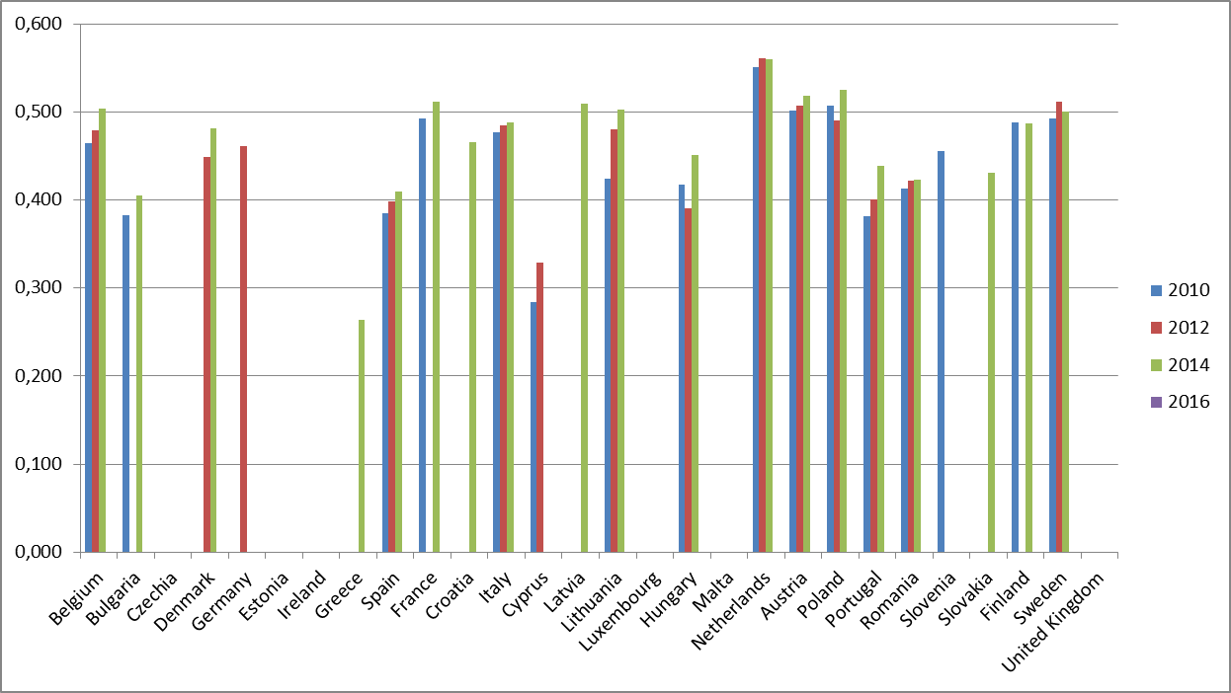
Figura 1. IAEC UE: anii 2010, 2012, 2014 (calcule proprii pe baza datelor Eurostat)
După cum se observă și în graficul 1, indisponibilitatea unor date nu a permis stabilirea tuturor indicatorilor agregați pe domenii, respectiv, a IAEC, pentru fiecare an și pentru fiecare stat. De asemenea, datele indisponibile pentru toate statele membre, pe anul 2016, la indicatorul ”brevete legate de reciclare și materii prime secundare la 1 milion de locuitori”, a făcut imposibilă măsurarea IAEC. Așa se explică lipsa coloanelor, respectiv a valorilor pe anul 2016 pentru toate statele membre atât în figura 1 cât și în tabelul 2. Situația centralizată a ierarhiei statelor membre UE se prezintă conform tabelului de mai jos:

Tabel 2 Ierarhia statelor la nivel UE în raport cu IAEC (anii 2010, 2012 și 2014)
Poziția | Anul 2010 |  | Anul 2012 |  | Anul 2014
Poziția | Țara | IAEC | Țara | IAEC | Țara | IAEC
1 | Olanda | 0,551 | Olanda | 0,560 | Olanda | 0,559
2 | Polonia | 0,507 | Suedia | 0,512 | Polonia | 0,525
3 | Austria | 0,502 | Austria | 0,508 | Austria | 0,519
4 | Franța | 0,492 | Polonia | 0,491 | Franța | 0,511
5 | Suedia | 0,492 | Italia | 0,485 | Letonia | 0,509
6 | Finlanda | 0,488 | Lituania | 0,480 | Belgia | 0,504
7 | Italia | 0,477 | Belgia | 0,479 | Lituania | 0,503
8 | Belgia | 0,464 | Germania | 0,461 | Suedia | 0,501
9 | Slovenia | 0,456 | Danemarca | 0,449 | Italia | 0,488
10 | Lituania | 0,425 | România | 0,422 | Finlanda | 0,487
11 | Ungaria | 0,417 | Portugalia | 0,400 | Danemarca | 0,481
12 | România | 0,413 | Spania | 0,399 | Croația | 0,466
13 | Spania | 0,385 | Ungaria | 0,390 | Ungaria | 0,451
14 | Bulgaria | 0,383 | Cipru | 0,329 | Portugalia | 0,438
15 | Portugalia | 0,382 | : | : | Slovacia | 0,430
16 | Cipru | 0,284 | : | : | România | 0,423
17 | : | : | : | : | Spania | 0,410
18 | : | : | : | : | Bulgaria | 0,405
19 | : | : | : | : | Grecia | 0,264
Sursa: calcule proprii pe baza datelor Eurostat

Numărul de țări ierarhizate în funcție de IAEC a fost diferită (tabel 2). Doar două țări, Olanda (I) și Austria (III), au reușit să-și păstreze locurile în toți cei trei ani, în timp ce alte state, fie au urcat constant, fie au picat în clasament. De asemenea, au fost în clasament state cu o evoluție: oscilantă (Polonia, România, Spania, Suedia, Italia, Lituania, Portugalia); favorabilă (Belgia); și nefavorabilă (Ungaria). Totodată, deși, din punct de vedere valoric, de-a lungul celor trei ani, IAEC a crescut pentru țări precum: România, Portugalia, Italia, Spania și Lituania, acest lucru nu a condus la o urcare în clasament a acestor state. Nu același lucru putem remarca, însă, în cazul Belgiei și Austriei. La fel ca și statele menționate anterior, și ele au cunoscut creșteri valorice ale IAEC. Spre deosebire de primele, însă, Belgia a reușit să urce în clasament, iar Austria să se mențină pe același loc. În același timp, remarcăm și faptul că, au existat și unele țări care nu apar în ierarhia fiecărui an (Franța, Finlanda, Slovenia, Bulgaria, Cipru, Germania, Danemarca, Letonia, Croatia, Grecia). Raportul valorilor IAEC, între prima și ultima țară, a fost oscilant, mai precis, de 1.94:1 pentru anul 2010, de 1.70:1 pentru anul 2012 și de 2.11:1 pentru anul 2014.
Așa cum se prezintă, situația finală din tabelul 2 nu ne permite să facem comparații cu ierarhii similare la nivel UE, bazate pe alte seturi de indicatori.
- cazul atribuirii valorii zero pentru datele lipsă

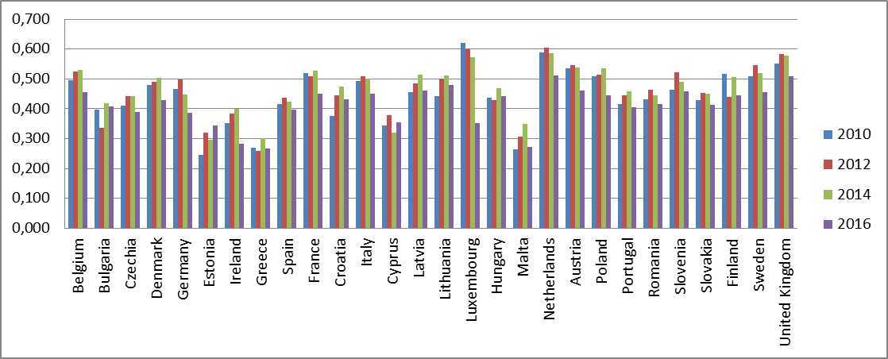

Figura 2. IAEC UE: anii 2010, 2012, 2014, 2016 (calcule proprii pe baza datelor Eurostat)

Față de situația precedentă, imaginea asupra progreselor/regreselor realizate de țările membre UE în implementarea EC, este mult mai bine conturată. Atribuirea valorii zero pentru datele indisponibile a permis stabilirea IAEC pentru fiecare stat precum și pentru anul 2016
Situația indicatorilor agregați pe domenii (IA1, IA2, IA3 și IA4) se prezintă conform graficelor 3 și 4.

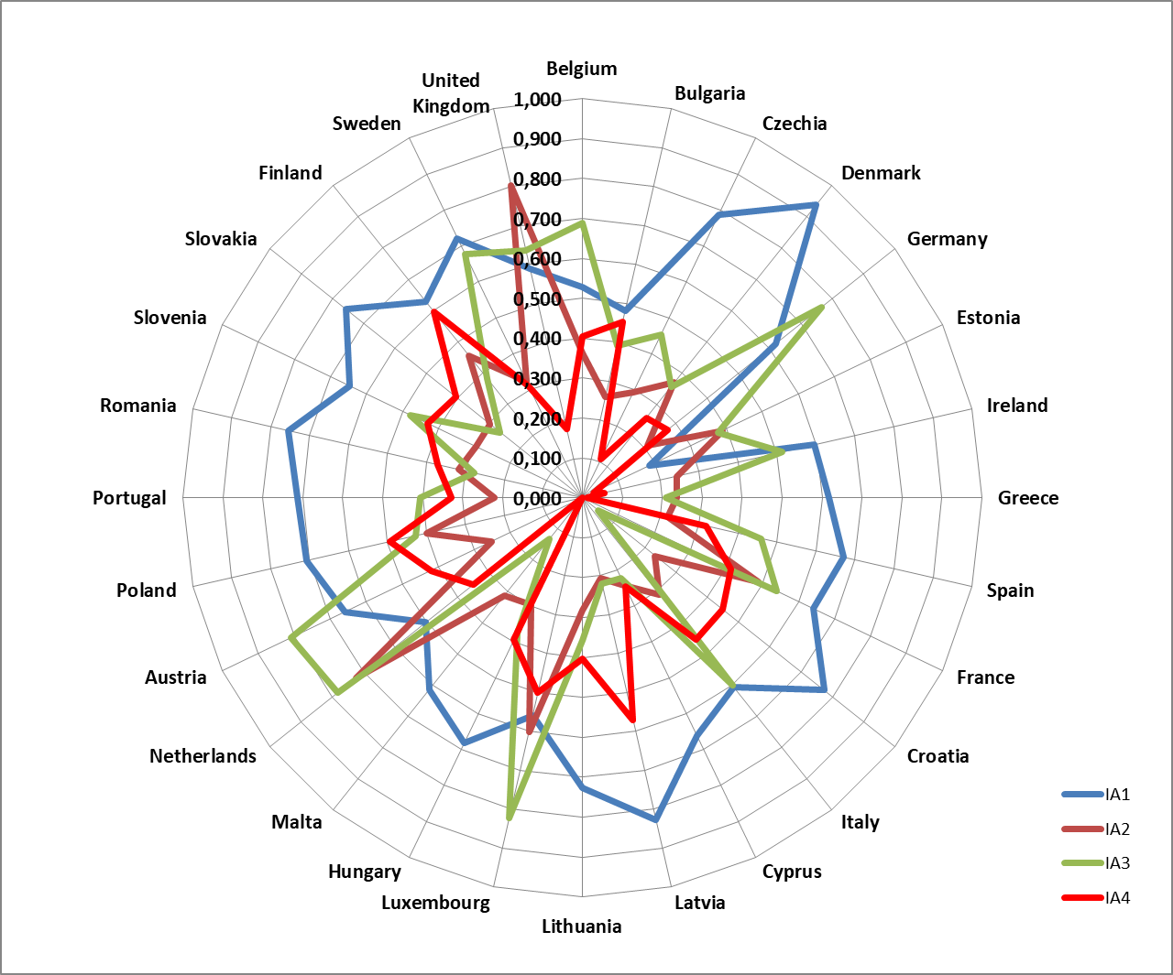 | 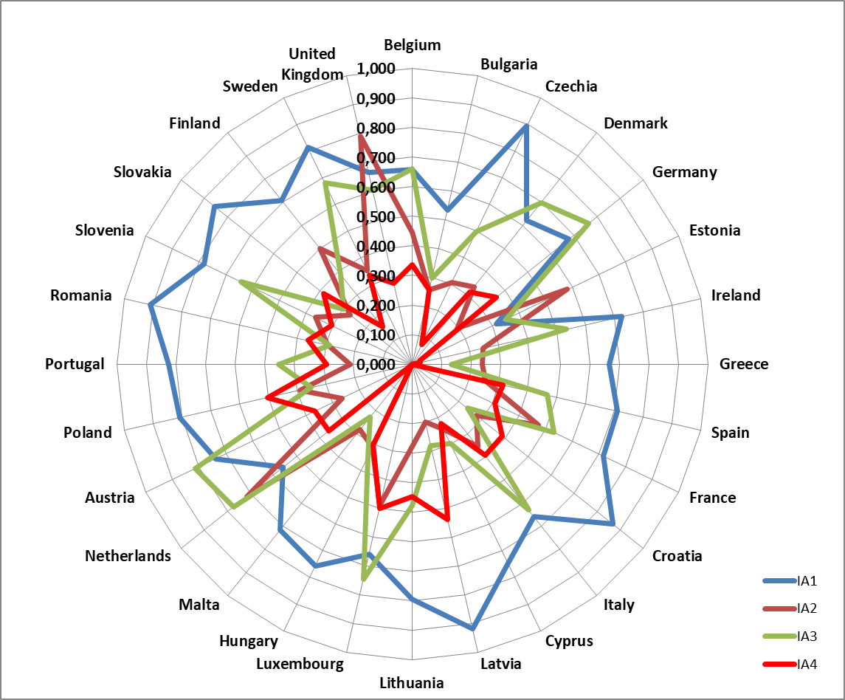
UE - anul 2010 | UE - anul 2012
Figura 3. Indicatori agregați parțial (calcule proprii pe baza datelor EUROSTAT)

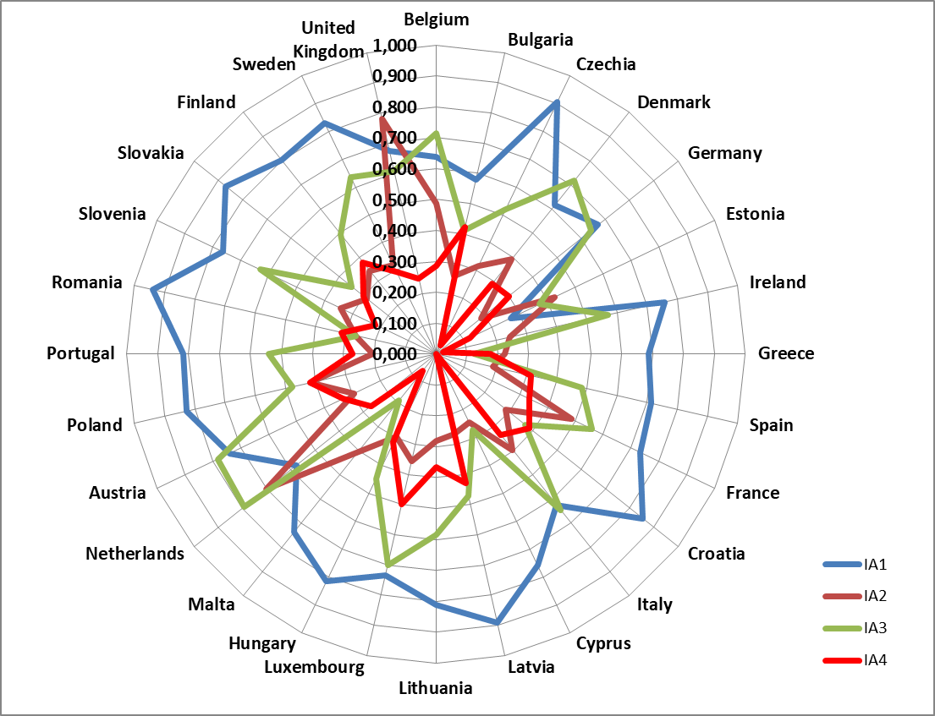 | 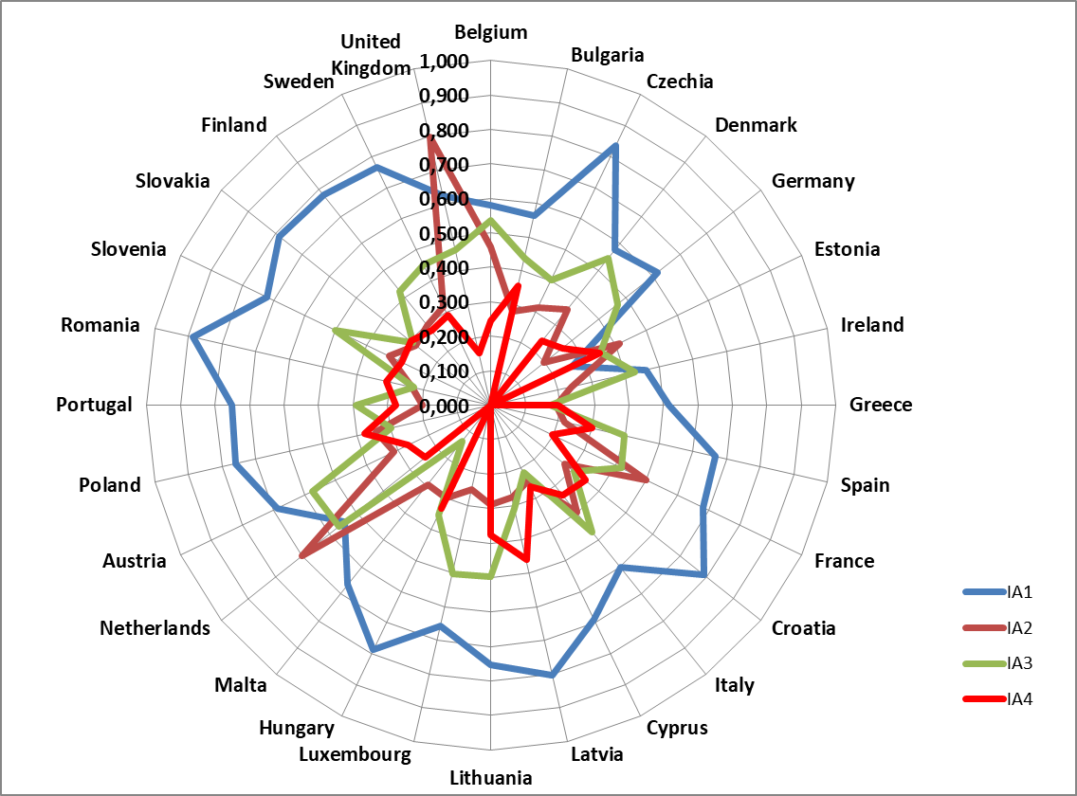
UE - anul 2014 | UE - anul 2016
Figura 4. Indicatori agregați parțial (calcule proprii pe baza datelor EUROSTAT)

Comparând situațiile finale din tabelele 2 și 3 putem menționa următoarele diferențe:
- valorile IAEC sunt diferite și mai mari în a doua situație. Explicația rezidă în atribuirea valorii zero care a generat valori normalizate mai mari în cazul unor indicatori;
- față de prima situație, în cea de-a doua, nicio țară nu reușește să se poziționeze pe același loc pe întreaga perioadă analizată;
- spre deosebire de prima situație, potrivit tabelului 3, în anul 2010, Olanda nu este cap de listă, aceasta fiind detronată de Luxemburg. Însă, reușește să treacă în fruntea clasamentului în următorii ani;
- în cazul II), Luxemburg înregistrează cea mai dramatică scădere a IAEC, de la 0,621 (anul 2010) la 0,353 (anul 2016). De altfel, această țară înregistrează o descreștere continuă a IAEC.
- Marea Britanie, neprezentă în clasamentul anterior (tabel 2), se poziționează pe locuri fruntașe (II-III) în cadrul ultimei ierarhii;
- Croația, Lituania și Letonia reușesc să urce constant în clasament (vezi tabel 3);
- calculele făcute în baza tabelului 3, ne arată reducerea decalajelor raportului IAEC între țara fruntașă și țara codașă a clasamentului. Acest lucru s-a produs datorită reducerii IAEC pentru țara aflată pe prima poziție, și, a creșterii IAEC (excepție face anul 2016) pentru țara de pe ultimul loc. Acest raport a fost de: 2.53 : 1 (anul 2010); 2.33 : 1 (anul 2012); 1.97 : 1 (anul 2014) și 1.92 : 1 (anul 2016).

Tabel 3 Ierarhia statelor membre ale UE în raport cu IAEC (anii 2010, 2012, 2014 și 2016)
Poziția | Aul 2010 |  | Anul 2012 |  | Anul 2014 |  | Anul 2016
Poziția | Țara | IAEC | Țara | IAEC | Țara | IAEC | Țara | IAEC
1 | Luxemburg | 0,621 | Olanda | 0,603 | Olanda | 0,585 | Olanda | 0,513
2 | Olanda | 0,590 | Luxemburg | 0,599 | Marea Britanie | 0,578 | Marea Britanie | 0,509
3 | Marea Britanie | 0,551 | Marea Britanie | 0,584 | Luxemburg | 0,572 | Lituania | 0,479
4 | Austria | 0,535 | Austria | 0,546 | Austria | 0,538 | Letonia | 0,461
5 | Franța | 0,521 | Suedia | 0,545 | Polonia | 0,535 | Austria | 0,460
6 | Finlanda | 0,516 | Belgia | 0,526 | Belgia | 0,530 | Slovenia | 0,459
7 | Suedia | 0,508 | Slovenia | 0,523 | Franța | 0,528 | Suedia | 0,456
8 | Polonia | 0,508 | Polonia | 0,513 | Suedia | 0,520 | Belgia | 0,455
9 | Belgia | 0,496 | Italia | 0,510 | Letonia | 0,514 | Italia | 0,451
10 | Italia | 0,493 | Franța | 0,508 | Lituania | 0,510 | Franța | 0,450
11 | Danemarca | 0,480 | Lituania | 0,500 | Finlanda | 0,505 | Polonia | 0,444
12 | Germania | 0,467 | Germania | 0,499 | Danemarca | 0,505 | Finlanda | 0,444
13 | Slovenia | 0,463 | Danemarca | 0,491 | Italia | 0,501 | Ungaria | 0,443
14 | Letonia | 0,457 | Letonia | 0,485 | Slovenia | 0,489 | Croația | 0,430
15 | Lituania | 0,442 | România | 0,463 | Croația | 0,474 | Danemarca | 0,429
16 | Ungaria | 0,437 | Slovacia | 0,452 | Ungaria | 0,470 | România | 0,415
17 | România | 0,431 | Portugalia | 0,444 | Portugalia | 0,458 | Slovacia | 0,413
18 | Slovacia | 0,430 | Croația | 0,444 | Slovacia | 0,451 | Bulgaria | 0,409
19 | Portugalia | 0,417 | Cehia | 0,443 | Germania | 0,449 | Portugalia | 0,405
20 | Spania | 0,416 | Finlanda | 0,440 | România | 0,445 | Spania | 0,396
21 | Cehia | 0,410 | Spania | 0,436 | Cehia | 0,443 | Cehia | 0,388
22 | Bulgaria | 0,396 | Ungaria | 0,429 | Spania | 0,425 | Germania | 0,387
23 | Croația | 0,376 | Irlanda | 0,385 | Bulgaria | 0,417 | Cipru | 0,353
24 | Irlanda | 0,352 | Cipru | 0,378 | Irlanda | 0,400 | Luxemburg | 0,353
25 | Cipru | 0,344 | Bulgaria | 0,337 | Malta | 0,350 | Estonia | 0,344
26 | Grecia | 0,268 | Estonia | 0,319 | Cipru | 0,319 | Irlanda | 0,282
27 | Malta | 0,265 | Malta | 0,307 | Grecia | 0,302 | Malta | 0,273
28 | Estonia | 0,245 | Grecia | 0,259 | Estonia | 0,296 | Grecia | 0,268
Sursa: calcule proprii pe baza datelor EUROSTAT

După cum era și normal, situația noastră ierarhică se diferențiază de alte ierarhii similare, explicația fiind dată, pe de-o parte, de setul diferit de indicatori selectat în construirea IAEC, pe de altă parte, de perioada de timp analizată. Cu toate acestea, remarcăm trei țări poziționate pe același locuri atât în ierarhia realizată de Politico cât și în cea realizată de noi. Este vorba despre: Marea Britanie (locul II în clasamentul Politico și în clasamentul nostru); Belgia (locul VIII în anul 2016 în ambele clasamente) și Malta (locul 27 în ambele situații ierarhice). De asemenea, trebuie spus și faptul că rezultatele noastre poziționează cel mai bine Olanda și nu Germania, considerată de Publicația Politico cea mai performantă EC. De altfel, după rezultatele noastre, cel mai bun loc ocupat de Germania, este abia locul 12 (anii 2010 și 2012). Nici Cehia nu se regăsește, în situația noastră, printre primele țări performante, ci dimpotrivă, printre ultimele 8. De asemenea, în situația obținută de noi, sunt confirmate și locurile codașe ale Greciei, Irlandei și Ciprului.

V.CONCLUZII
EC se află abia la începutul implementării ei. Există diferențe la nivel UE în ceea ce privește rezultatele punerii în practică a măsurilor specifice EC. Este suficient dacă ne raportăm doar la situațiile primei și ultimei țări din clasament. De asemenea, au fost remarcate evoluții oscilante ale IAEC de la un an la altul pentru anumite state, în condițiile în care altele au înregistrat evoluții pozitive. Așa cum era de așteptat, ca urmare a utilizării unor indicatori diferiți și aunor perioade diferite, există diferențe în ceea ce privește poziționarea statelor în cadrul clasamentelor. În astfel de condiții, trei state se mențin pe același loc (Marea Britanie, Belgia și Malta). Este surprinzător și faptul că între ultimele 5 țări se află și o una vest europeană (Irlanda).
În ceea ce privește România, aceasta a cunoscut o evoluție fluctuantă a IAEC, reușind însă, să ocupe în anul 2012 un loc 15 în ierarhie.
VI.BIBLIOGRAFIE
- AEM (2015), Mediul European – Starea şi Perspectiva 2015: Raport de Sinteză, Agenţia Europeană de Mediu, Copenhaga
- Andersen, M.S. (2007), An introductory note on the environmental economics of the circular economy, Sustain. Sci. 2, pp. 133–140
- Azevedo, S.G, Godina, R., de Oliveira Matias, J.C. (2017), Proposal of a Sustainable Circular Index for Manufacturing Companies, Resources 2017, 6, 63, https://www.mdpi.com/2079-9276/6/4/63, access on: 02.25.2019
- Banaité, D. (2016), Towards circular economy: Analysis of Indicators in the Context of Sustainable Development, http://stics.mruni.eu/wp-content/uploads/2016/07/STICS_2016_4_142-150.pdf, accessed on: 14.02.2019
- Câmpeanu, V. (2016), Spre o economie circulară în Uniunea Europeană - soluţie pentru revigorarea economiei, http://oaji.net/articles/2016/3365-1480933922.pdf, access on: 25.01.2019
- Căutișanu, C., Asandului, L., Borza, M. and Turturean, C., 2018, Quantitative Approach to Circular Economy in the OECD Countries, Amfiteatru Economic, 20(48), pp. 262-277
- Comisia Europeană (2014), Spre o economie circulară: un program „deşeuri zero” pentru Europa, COM(2014) 398 final, Bruxelles
- Comisia Europeană (2015), Pachetul de de măsuri privind economia circulară: întrebări și răspunsuri, Comisia Europeană, Bruxelles, http://europa.eu/rapid/press-release_MEMO-15-6204_ro.htm, access on: 11.03.2019
- Ellen MacArthur Foundation, (2015), Growth Within: a circular economy vision for a competitive Europe, https://www.ellenmacarthurfoundation.org/assets/downloads/publications/EllenMacArthurFoundation_Growth-Within_July15.pdf, access on: 9.03.2019
- Ellen MacArthur Foundation, (2013) Towards the circular economy, Opportunities for the consumer goods sector, https://www.ellenmacarthurfoundation.org/assets/downloads/publications/TCE_Report-2013.pdf , access on: 9.03.2019
- Elia, V., Gnoni, M.G., Tornese, F. (2017), Measuring circular economy strategies through index methods: A critical analysis, Journal of Cleaner Production vol. 142, pp. 2741-2751
- Gallagher, J., Basu, B., Browne, M., Kenna, A., McCormack, S., Pilla, F. and Styles, D. (2017), Adapting Stand-Alone Renewable Energy Technologies for the Circular Economy through Eco-Design and Recycling, Journal of Industrial Ecology, 23(2), https://www.researchgate.net/publication/319980093_Adapting_Stand-Alone_Renewable_Energy_Technologies_for_the_Circular_Economy_through_Eco-Design_and_Recycling, access on: 14.03.209
- Geissdoerfer, M., Savaget, P., Bocken, N.M.P., Hultink, E.J. (2017), The Circular Economy – A New Sustainability Paradigm?, Journal of Cleaner Production, no 143, pp. 757–768
- Geldron, A. (2014), Économie circulaire: notions, http://www.ademe.fr/sites/default/files/assets/documents/fiche-technique-economie-circulaire-oct-2014.pdf, access on: 9.03.2019
- Geng Y, Doberstein B. (2008), Developing the circular economy in China: challenges and opportunities for achieving “leap frog development”, International Journal of Sustainable Development & World, vol, 15, pp. 231-239
- Ghența, M., Matei, A. (2018), SMEs and the Circular Economy: From Policy to Difficulties Encountered During Implementation, Rev. Amfiteatru Economic, 20(48), pp. 294-
- Ghisellini, P., Cialani, C., & Ulgiati, S. (2016), A review on circular economy: the expected transition to a balanced interplay of environmental and economic systems, Journal of Cleaner Production, 114, 11–32
- Lakatos, E.S., Crișan, O.A., Lakatos, D.G., Bejan, M. (2017), Paradigma economiei circulare. O provocare pentru orașul inteligent, Buletin AGIR nr.1, pp. 191-201
- MacArthur, E. (2013), Towards the circular economy: Economic and business rationale for an accelerated transition. Cowes, UK: Ellen MacArthurs Foundation
- Mihai, M., Manea D., Titan, E., Vasile, V. (2018), Correlations in the european circular economy, Economic Computation and Economic Cybernetics Studies and Research, Issue 4, Vol. 52, pp. 61-78
- Mitrovic, D. (2018), Measuring Countries Competitiveness in Circular Economy - Composite Index Approach in Quantitative Models in Economics, University of Belgrade, https://www.researchgate.net/publication/328759704_Measuring_Countries_Competitiveness_in_Circular_Economy_-_Composite_Index_Approach, access on: 10.03.2019
- Nardo, M., Saisana, M., Saltelli, A., Tarantola, S., Hoffman, A., Giovannini, E. (2005), Handbook on Constructing Composite Indicators, Organisation for Economic Co-operation and Development, Paris, France
- Ness, D. (2008), Sustainable urban infrastructure in China: towards a factor 10 improvement in resource productivity through integrated infrastructure system, International Journal of Sustainable Development & World Ecology, 15(4), pp.288-301.
- OECD (2008), Handbook on Constructing Composite Indicators. Methodology and user guide, https://www.oecd.org/sdd/42495745.pdfhttps://www.oecd.org/sdd/42495745.pdf, access on: 25.02.2019
- Orțan, C., Ciomoș, A.O, Pavel, O.A., Lakatos, E.S. (2016), Economia circulară și domeniul componentelor electrice și electronice, a XVI-a Conferință internațională multidisciplinară, Sebeș, http://stiintasiinginerie.ro/wp-content/uploads/2016/07/29-28-ECONOMIA-CIRCULARĂ-ŞI-DOMENIUL-COMPONENTELOR-ELECTRONICE.pdf, access on: 7.03.2019
- Park, J.Y. and Chertow, M.R. (2014), Establishing and testing the”reuse potential” indicator for managing wastes as resources, Journal of Environmental Management, 137, pp. 45-53.
- Planing, P. (2015), Business Model Innovation in a Circular Economy Reasons for Non-Acceptance of Circular Business Models, Open Journal of Business Model Innovation, https://www.researchgate.net/publication/273630392_Business_Model_Innovation_in_a_Circular_Economy_Reasons_for_Non-Acceptance_of_Circular_Business_Models, access on: 28.02.2019
- Preston, (2012), A Global Redesign? Shaping the Circular Economy, Briefing Paper, https://www.biblioteca.fundacionicbc.edu.ar/images/d/d7/Bp0312_preston.pdf, access on:28.02.2019
- Sauve, S., Bernard., S., Sloan, P. (2016), Environmental sciences, sustainable development and circular economy: Alternative concepts for trans-disciplinary research, Environmental Development, vol.17, pp. 48-56
- Stahel, W.R. (2016), The circular economy, Nature News, volume 531, Issue 7595, p: 435, https://www.nature.com/polopoly_fs/1.19594!/menu/main/topColumns/topLeftColumn/pdf/531435a.pdf, access on: 10.02.2019
- Steffen, W., Richardson, K., Rockström, J., Cornell, S.E., Fetzer, I., Bennett, E.M., Biggs, R., Carpenter, S.R., de Vries, W., de Wit, C.A., Folke, C., Gerten, D., Heinke, J., Mace, G.M., Persson, L.M., Ramanathan, V., Reyers, B. and Sörlin, S., (2015), Planetary boundaries: Guiding human development on a changing planet; Science, [e-journal] 347(6223)
- Strat, V.A., Teodor, C., Săseanu, A.S., (2018), The Characterization of the Romanian Circular Economy’s Potential, at County Level, Amfiteatru Economic, 20(48), pp.278-293.
- Su, B., Heshmati, A., Geng, Y., Yu, X. (2013), A review of the circular economy in China: moving from rhetoric to implementation. Journal of Cleaner Production, vol. 42, pp. 215– 227.
- Vuță, M., Vuță, M., Enciu, A., Cioacă, S.I. (2018), Assessment of the Circular Economy’s Impact in the EU Economic Growth, Amfiteatru Economic, 20(48), pp. 248-261
- Wijkman, A. & Skanberg, K. (2015), The circular economy and benefits for society: Swedish case study shows jobs and climate as clear winners, https://groenomstilling.erhvervsstyrelsen.dk/sites/default/files/media/final-version-swedish-study-13-04-15-till-tryck-ny.pdf, access on:10.02.2019
- WRAP (2018), Smart Growth: the economic case for the circular economy, https://www.bitc.org.uk/sites/default/files/smart_growth_economic_case_circular_economy_may_2018.pdf, access on 11.02.2019
- Yuan, Z.W. et al. (2006), The Circular Ecology: A New Development Strategy in China, Journal of Industrial Ecology 10, pp.4-8
- Yi, L., Liu, Z. (2016), Establishment of Evaluation Index System on Construction Enterprise’s Circular Economy and Empirical Study, 4th International Education, Economics, Social Science, Arts, Sports and Management Engineering Conference (IEESASM 2016), Atlantis Press, pp. 695-698; https://www.atlantis-press.com/proceedings/ieesasm-16/25861266, access on:11.03.2019
- Zhu, D.J., Huang, X.F. (2005), Building Up a Model for Circular Economy Based on Object, Main Body, and Policy, Naikai Academic Journal 4, pp. 86-93.
- Zhu, D., Qiu S. (2007), Analytical tool for urban circular economy planning and its preliminary application: a case of Shanghai, Urban Ecological Planning 31(3), pp.64-70 (In Chinese)
- http://www.europarl.europa.eu/news/ro/headlines/economy/20151201STO05603/economia-circulara-definitie-importanta-si-beneficii
- https://www.politico.eu/article/ranking-how-eu-countries-do-with-the-circular-economy/
- http://cursdeguvernare.ro/clasamentul-economiei-circulare-ue-28-cei-7-indicatori-si-extremele-lor-romania-produce-cea-mai-mica-cantitate-de-deseuri-menajere-din-ue-olanda-se-face-cea-mai-mare-risipa-alimentara.html

